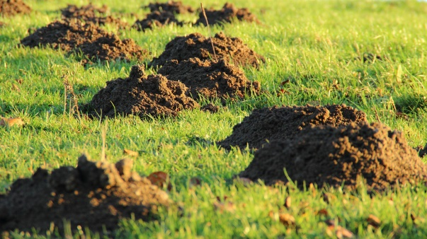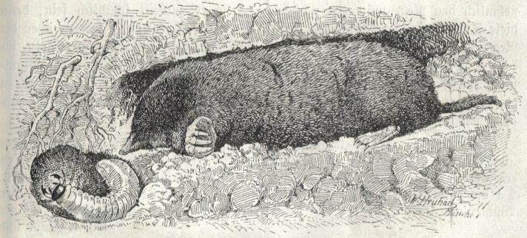

Bild: Maulwurf mit Engerling, gemeinfrei <https://commons.wikimedia.org/w/index.php?curid=1176922>, 2017

Bild: Maulwurfshügel, gemeinfrei,

<https://pixabay.com/de/maulwurfsh%C3%BCgel-maulwurf-erde-wiese-231386/>,2017

Die Gänge sind zusammen 50 m bis 200 m lang.

Er lebt unter der Erde.

Er baut Gänge.

**Der Maulwurf**

Er ist 10 cm bis 15 cm groß.

Der Tagesablauf:

Etwa 4 Stunden jagen, fressen, graben;

danach etwa 4 Stunden schlafen.

Er lebt 3 bis 5 Jahre.

Er frisst pro Tag   
die Hälfte seines Körpergewichtes.

Er frisst zum Beispiel Regenwürmer,   
Insekten und   
Schnecken.

Er wiegt 80 g bis 120 g.

Seine Hände sind wie große Grabschaufeln.

Er kann in einer Minute 20 cm Gang graben.

Die Jagdgänge können jeden Tag etwa 20 m verlängert werden.

Der Maulwurf läuft durch seine Gänge.   
Er schafft 4 Kilometer in einer Stunde.